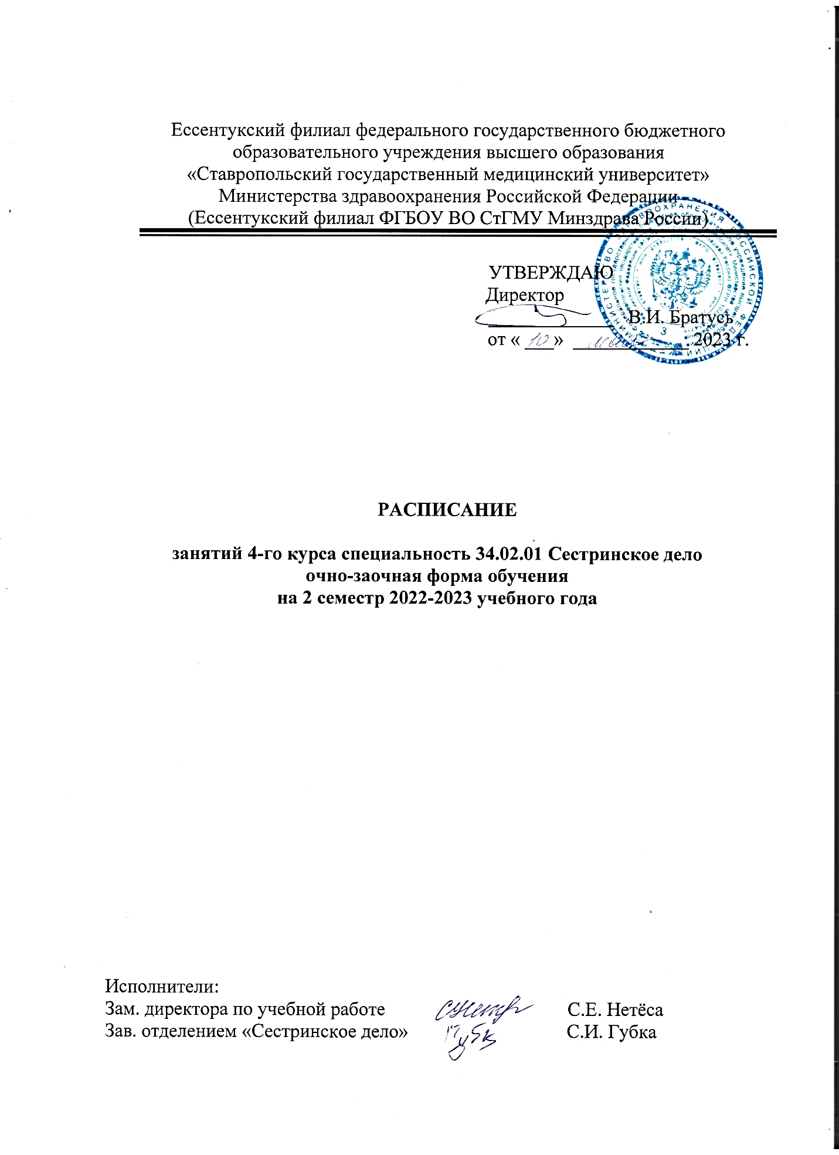

РАСПИСАНИЕ ЗАНЯТИЙ НА 2022-2023 УЧ.ГОД

452В |  | МАЙ
Понедельник |  |  |  | 15 | 22 | 29
 | 8.00 9.35 |  |  | Подготовка к  ГИА | Подготовка к  ГИА | Подготовка к  ГИА
 | 9.45 11.20
 | 11.50 13.25
 | 13.35 15.10
 | 15.20 17.00
 | 17.05 18.40
Вторник |  |  |  | 16 | 23 | 30
 | 8.00 9.35 |  |  | Подготовка к  ГИА | Подготовка к  ГИА | Подготовка к  ГИА
 | 9.45 11.20
 | 11.50 13.25
 | 13.35 15.10
 | 15.20 17.00
 | 17.05 18.40
Среда |  |  | 10 | 17 | 24 | 31
 | 8.00 9.35 |  | ПДП | Подготовка к  ГИА | Подготовка к  ГИА | Подготовка к  ГИА
 | 9.45 11.20
 | 11.50 13.25
 | 13.35 15.10
 | 15.20 17.00
 | 17.05 18.40
Четверг |  |  | 11 | 18 | 25
 | 8.00 9.35 |  | ПДП | Подготовка к  ГИА | Подготовка к  ГИА
 | 9.45 11.20
 | 11.50 13.25
 | 13.35 15.10
 | 15.20 17.00
 | 17.05 18.40
Пятница |  |  | 12 | 19 | 26
 | 8.00 9.35 |  | Подготовка к  ГИА | Подготовка к  ГИА | Подготовка к  ГИА
 | 9.45 11.20
 | 11.50 13.25
 | 13.35 15.10
 | 15.20 17.00
 | 17.05 18.40
Суббота |  |  | 13 | 20 | 27
 | 8.00 9.35 |  | Подготовка к  ГИА | Подготовка к  ГИА | Подготовка к  ГИА
 | 9.45 11.20
 | 11.50 13.25
 | 13.35 15.10
 | 15.20 17.00
 | 17.05 18.40

РАСПИСАНИЕ ЗАНЯТИЙ НА 2022-2023 УЧ.ГОД

452В |  | ИЮНЬ
Понедельник |  |  | 5 | 12 | 19 | 26
 | 8.00 9.35 |  | Подготовка к  ГИА |  | ГИА | Каникулы
 | 9.45 11.20
 | 11.50 13.25
 | 13.35 15.10
 | 15.20 17.00
 | 17.05 18.40
Вторник |  |  | 6 | 13 | 20 | 27
 | 8.00 9.35 |  | Подготовка к  ГИА | ГИА | ГИА | Каникулы
 | 9.45 11.20
 | 11.50 13.25
 | 13.35 15.10
 | 15.20 17.00
 | 17.05 18.40
Среда |  |  | 7 | 14 | 21 | 28
 | 8.00 9.35 |  | Подготовка к  ГИА | ГИА | ГИА | Каникулы
 | 9.45 11.20
 | 11.50 13.25
 | 13.35 15.10
 | 15.20 17.00
 | 17.05 18.40
Четверг |  | 1 | 8 | 15 | 22 | 29
 | 8.00 9.35 | Подготовка к  ГИА | ГИА | ГИА | ГИА | Каникулы
 | 9.45 11.20
 | 11.50 13.25
 | 13.35 15.10
 | 15.20 17.00
 | 17.05 18.40
Пятница |  | 2 | 9 | 16 | 23 | 30
 | 8.00 9.35 | Подготовка к  ГИА | ГИА | ГИА | Каникулы
 | 9.45 11.20
 | 11.50 13.25
 | 13.35 15.10
 | 15.20 17.00
 | 17.05 18.40
Суббота |  | 3 | 10 | 17 | 24
 | 8.00 9.35 | Подготовка к  ГИА | ГИА | ГИА | Каникулы
 | 9.45 11.20
 | 11.50 13.25
 | 13.35 15.10
 | 15.20 17.00
 | 17.05 18.40

